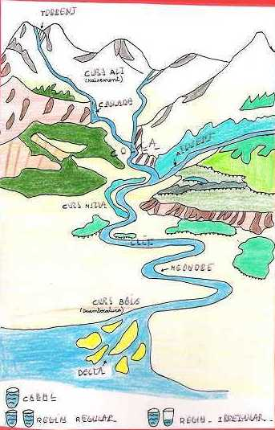

 | VOCABULARI DELS RIUS
CONCA | Terreny regat per un riu i els seus afluents.
CURS | Recorregut que fa un riu del naixement fins a la desembocadura. Tres trams: alt, mitjà i baix.
LLIT | Lloc per on passa el riu.
CABAL | Quantitat d’aigua que porta el riu.
XARXA | Segons on neixen o desemboquen.
MEANDRE | Revolts que fan els rius.
AFLUENT | Riu petit que desemboca en un altre riu.
TORRENT | Rierols que s’escorren pels vessants de les muntanyes i donaran lloc a un riu.
DELTA | Acumulació de materials, en forma de triangle, a la desembocadura del riu.
CASCADA | Baixada d’aigua pel desnivell de les muntanyes.
RÈGIM | Quan un riu porta quasi sempre el mateix cabal és de règim regular, si no és així és irregular.

